BAB III

METODE KAJIAN

III.1 ALUR PIKIR
Proses kerja atau penelitian dapat dilihat dan ditunjukkan pada gambar bagan alur penelitian sebagai berikut:

Mulai
OBSERVASI LAPANGAN

IDENTIFIKASI PERMASALAHAN
STUDI LITERATUR

PEMECAHAN MASALAH
REKAPITULASI DATA

DATA SEKUNDER
1. Sarana dan Prasarana Pelabuhan
2. Produktivitas Tahunan

DATA PRIMER
1. Produktivitas Angkutan
2. Layout Pelabuhan
3. Pola Arus Lalu Lintas
4. Data Dimensi Jalan

ANALISA PERMASALAHAN
- Menerapkan sistem zonasi di Pelabuhan Penyeberangan Kariangau
- Mengatur pola arus lalu lintas penumpang dan kendaraan di Pelabuhan Penyeberangan Kariangau

KESIMPULAN DAN SARAN

Selesai

Gambar III.1
Bagan Alir Pemikiran
  - Metode Pengumpulan Data
Dalam suatu penelitian, metode dan teknik penelitian berkaitan erat dengan kualitas data yang diperoleh. Metode dan teknik yang digunakan dalam penulisan Kertas Kerja Wajib ( KKW ) ini adalah menyampaikan data dan informasi yang akurat dan objektif, atau dengan menggunakan metode antara lain :

III.2.1 Data Primer
Adalah data yang diperoleh langsung dari sumbernya kemudian diamati dan dicatat. Dalam pengumpulan data primer ini penulis melakukan beberapa kegiatan, antara lain dengan melakukan observasi langsung dilapangan dan wawancara dengan pihak – pihak yang terkait dalam rangka untuk mengetahui data Inventaris pelabuhan, Lay out saat ini, Pola arus lalu lintas Pelabuhan Kariangau dan fasilitas-fasilitas yang ada dalam Pelabuhan Kariangau itu sendiri.
- Observasi
Observasi adalah pengamatan yang dilakukan secara sistematis yang kemudian dilakukan pencatatan. Kegiatan yang dilaksanakan adalah melakukan survei produktifitas pelabuhan selama lebih kurang dua minggu, mengamati pola arus lalu lintas dan pengukuran terhadap fasilitas-fasilitas darat pelabuhan Kariangau yang terdiri dari Ruang tunggu penumpang, lapangan parkir siap muat, lapangan parkir pengantar/penjemput, gangway Serta melakukan survei yang berisi kuisioner tentang pertanyaan yang menjadi masalah pada fasilitas daratan pelabuhan Kariangau. Setelah melakukan proses pengukuran dan survei pelabuhan maka dapat dilihat secara nyata masalah dan kendala yang dihadapi bagi pemilik jasa pelabuhan dan kenyamanan pengguna jasa dalam mempergunakan fasilitas yang ada.

- Wawancara
Wawancara adalah suatu kegiatan yang dilakukan untuk mendapatkan informasi secara langsung dengan menyajikan pertanyaan kepada narasumber yang dinilai mengetahui kondisi yang ingin diketahui sehubungan dengan masalah yang akan dibahas, serta untuk melengkapi data sekunder yang dibutuhkan.

III.2.2 Data Sekunder
Data sekunder adalah data yang didapat berdasarkan pengamatan pihak lain dan berupa laporan secara tertulis, dalam memperoleh data sekunder penulis menggunakan metode sebagai berikut :
- Metode Kepustakaan
Data sekunder didapat dari literatur atau buku-buku yang ada di Perpustakaan Politeknik Transportasi Sungai, Danau dan Penyeberangan Palembang dan buku-buku lainnya yang berkait dengan penelitian serta peraturan – peraturan yang ada kaitannya dengan penelitian ini.
- Metode Institusional
Data-data yang dikumpulkan dari berbagai instansi yang terkait. Berikut instansi dan data yang diperoleh :
        - Kantor BPTD Wilayah XVII Kalimatan Timur & Kalimantan Utara. Adapun data yang didapatkan yaitu data produktifitas pelabuhan 5 tahun terakhir, data layout Pelabuhan Kariangau dan data Sarana dan Prasarana Pelabuhan Kariangau.
        - Kantor Korsatpel Pelabuhan Kariangau. Adapun data yang didapatkan yaitu data data produktivitas harian & layout pelabuhan.

III.3 Analisa
Data yang digunakan untuk melakukan analisa terkait dengan sistem zonasi dan pola arus lalu lintas di Pelabuhan Penyeberangan Kariangau meliputi:

III.3.1 Data Primer
Pelabuhan Penyeberangan Kariangau merupakan salah satu simpul vital yang ada di kota Balikpapan. Akan tetapi pelabuhan ini belum menerapkan Sistem zonasi berdasarkan Peraturan Menteri Perhubungan Nomor 29 Tahun 2016 tentang sterilisasi pelabuhan penyeberangan dimana setiap pelabuhan penyeberangan harus menerapkan peraturan yang telah diperbarui setelah 6 (enam) bulan setelah dikeluarkannya peraturan.

Berikut adalah gambaran umum layout dan pola arus pergerakan penumpang dan kendaraan pada Pelabuhan Kariangau :
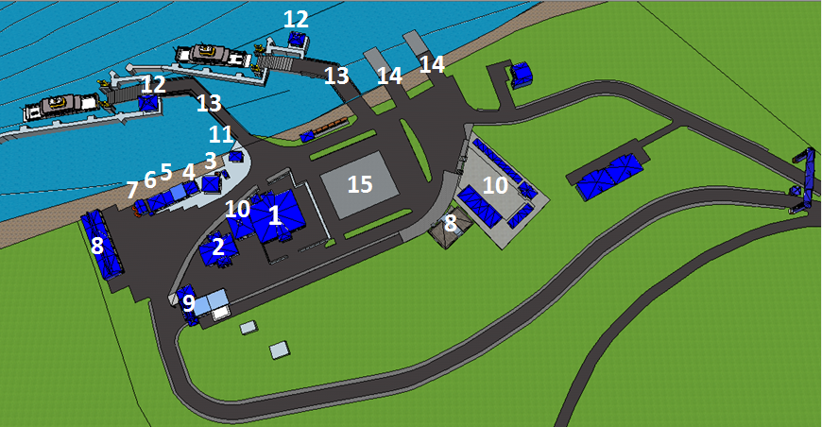
- Kantor Pelabuhan
- Ruang Tunggu
- Mushola
- Ruang Genset
- Instalasi Listrik
- Toilet
- Instalasi air
- Kantor Swasta
- Loket Tiket
- Kantin
- Pos Jaga
- Rumah MB
- Dermaga MB
- Dermaga Plengsengan
- Lapangan Parkir
Gambar III.2
Layout Saat ini di Pelabuhan Penyeberangan Kariangau

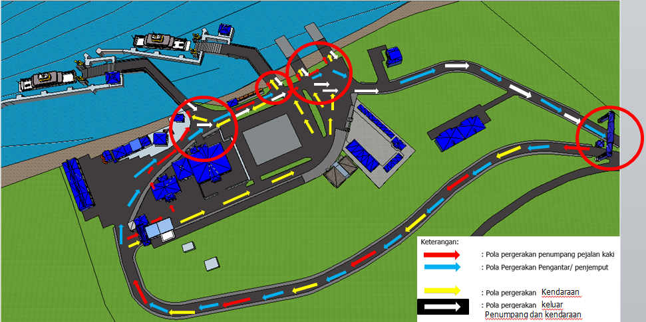
Jalur Masuk
Jalur Keluar
Gambar III.3
Arus Pergerakan Penumpang & Kendaraan dan Area Terjadinya Crossing
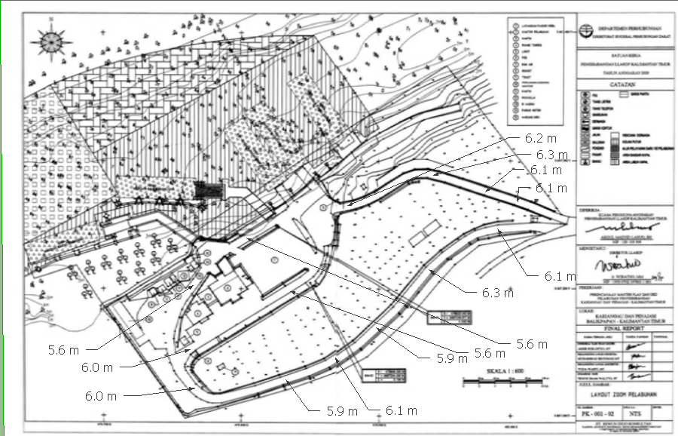
Gambar III.4
Layout Dimensi Jalan
Belum diterapkannya sistem zonasi ini menyebabkan berbagai macam permasalahan. Area yang seharusnya hanya bisa dimasuki oleh penumpang yang memiliki tiket bebas dimasuki oleh setiap orang dan pedagang, hewan ternak yang berkeliaran disekitar area dermaga akibat bongkar muat hewan ternak dan penumpang yang lebih memilih menunggu di area dermaga karena fasilitas ruang tunggu yang kurang optimal dan tidak dibatasinya fasilitas vital / berbahaya. Menyebabkan pelabuhan menjadi tidak teratur, terhambatnya proses bongkar muat maupun terancamnya keselamatan penumpang dan kendaraan Berikut ini merupakan kondisi pelabuhan penyeberangan Kariangau saat ini:
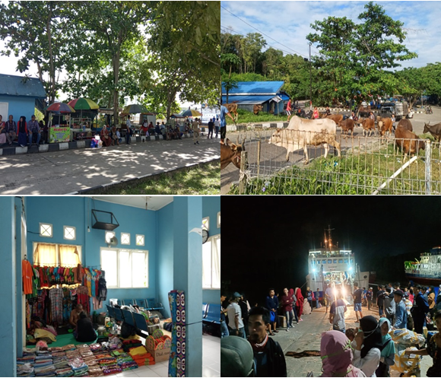
Gambar III.5
Keadaan Saat ini Pelabuhan Penyeberangan Kariangau

Pelabuhan kariangau memiliki 4 dermaga yaitu 2 dermaga MB dan 2 dermaga plengsengan dengan kondisi pola arus saat ini saat ini banyak terdapat crossing terutama pada saat kapal dari lintasan mamuju dan palu sandar di dermaga plengsengan. Bongkar muat barang curah adalah salah satu penyebab terhambatnya arus pergerakan kendaraan. Mengakibatkan antrian kendaraan yang akan keluar dari kapal lintasan penajam – kariangau dengan kendaraan yang akan keluar dari kapal lintasan mamuju dan palu. Tidak hanya itu pengantar/penjemput yang memasuki areal dermaga menimbulkan crossing antara kendaraan dengan kendaraan yang akan berakibat dengan terganggu dan terhambatnya proses bongkat muat dan dari segi keamanan dan keselamatan penumpang yang satu jalur dengan kendaraan sangat membahayakan. Berikut dokumentasi kondisi pola arus Pelabuhan Penyeberangan Kariangau :
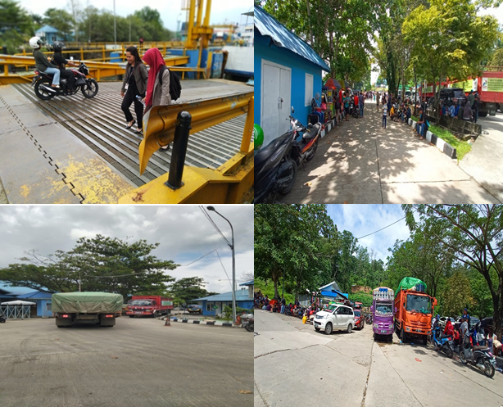
Gambar III.6
Arus Lalu Lintas Penumpang Dan Kendaraan Yang Tidak Teratur

Adapun produktifitas hasil survei yang dilakukan selama 14 hari dimulai dari tanggal 18 April 2019 sampai 1 Mei 2019. Data produktivitas keberangkatan penumpang dan kendaraan selama 14 hari dengan rata – rata 8 trip perkapal setiap harinya di Pelabuhan Penyeberangan Kariangau adalah sebagai berikut :

Tabel III.1
Tanggal | Penumpang |  | Kendaraan |  |  |  |  |  |  |  |  |  |  |  |  |  |  | Jumlah
Tanggal | D | A | I | II | III | IV | IV b | Va | Vb | Vc | VI a | VI b | VI c | VIIa | VIIb | VIII | IX
KAMIS,18/4/2019 | 110 | 35 | 0 | 343 | 18 | 264 | 153 | 2 | 102 | 9 | 8 | 57 | 15 | 6 | 31 | 0 | 0 | 157 | 1008
JUM'AT, 19/4/2019 | 168 | 15 | 0 | 469 | 1 | 278 | 133 | 2 | 122 | 15 | 17 | 14 | 8 | 5 | 18 | 0 | 0 | 221 | 1082
SABTU, 20/4/2019 | 163 | 38 | 0 | 569 | 3 | 256 | 168 | 3 | 152 | 17 | 9 | 20 | 7 | 12 | 13 | 0 | 0 | 183 | 1229
MINGGU,21/4/2019 | 127 | 21 | 0 | 608 | 0 | 357 | 139 | 10 | 161 | 21 | 6 | 19 | 2 | 14 | 16 | 1 | 0 | 123 | 1354
SENIN, 22/4/2019 | 160 | 32 | 0 | 488 | 10 | 429 | 218 | 2 | 295 | 19 | 13 | 31 | 14 | 18 | 11 | 2 | 1 | 148 | 1551
SELASA,23/4/2019 | 69 | 7 | 0 | 277 | 3 | 263 | 160 | 6 | 255 | 17 | 6 | 50 | 25 | 10 | 18 | 1 | 0 | 94 | 1091
RABU, 24/4/2019 | 190 | 27 | 1 | 411 | 2 | 343 | 202 | 1 | 277 | 12 | 9 | 49 | 2 | 17 | 12 | 1 | 0 | 205 | 1339
KAMIS, 25/4/2019 | 65 | 5 | 0 | 361 | 0 | 293 | 169 | 6 | 220 | 4 | 10 | 45 | 25 | 17 | 9 | 2 | 0 | 69 | 1161
JUM'AT, 26/4/2019 | 197 | 22 | 0 | 506 | 1 | 334 | 174 | 6 | 253 | 12 | 7 | 37 | 9 | 11 | 6 | 0 | 0 | 198 | 1356
SABTU, 27/4/ 2019 | 112 | 8 | 0 | 567 | 1 | 359 | 135 | 10 | 178 | 6 | 14 | 23 | 10 | 9 | 18 | 2 | 0 | 102 | 1317
MINGGU,28/4/2019 | 189 | 34 | 1 | 644 | 0 | 459 | 149 | 11 | 163 | 1 | 11 | 15 | 0 | 8 | 4 | 0 | 0 | 220 | 1466
SENIN, 29/4/2019 | 126 | 22 | 1 | 434 | 10 | 318 | 171 | 17 | 225 | 0 | 13 | 15 | 6 | 10 | 2 | 32 | 0 | 147 | 1254
SELASA, 30/4/2019 | 150 | 108 | 0 | 270 | 0 | 221 | 159 | 3 | 220 | 5 | 5 | 38 | 13 | 14 | 12 | 0 | 0 | 256 | 947
RABU, 1/5/2019 | 55 | 7 | 0 | 223 | 0 | 164 | 162 | 4 | 226 | 23 | 3 | 32 | 14 | 15 | 29 | 1 | 1 | 518 | 891
Produktivitas Keberangkatan Penumpang dan Kendaraan 14 Hari
Sumber : Hasil Survei Tim PKL Balikpapan, 2019.

III.3.2 Data Sekunder
              - Sarana
Tabel III.2
NO | PEMILIK | NAMA KAPAL | Jenis dan GRT | Tahun | ABK | Kapasitas |  | LOA | LBP | B | T | kec
 |  |  |  |  |  | Pnp | R2/R4 | LOA | LBP | B |  | kec
1 | PT, ASDP Indonesia Ferry | KMP, Dingkis | RoRo/404 | 1992 | 21 | 200 | 12 | 39.5 | 32.5 | 10.5 | 1.8 | 7
2 | PT, ASDP Indonesia Ferry | KMP, Kambaniru | RoRo/549 | 1992 | 20 | 400 | 22 | 45.35 | 34.5 | 12 | 3 | 2
3 | PT, ASDP Indonesia Ferry | KMP, Goropa | RoRo/547 | 1993 | 18 | 250 | 22 | 43.35 | 34.5 | 12 | 2 | 8
4 | PT, ASDP Indonesia Ferry | KMP, Poncan Muale | RoRo/621 | 1992 | 20 | 400 | 22 | 45.35 | 40 | 12 | 3 | 12
5 | PT, DHARMA LAUTAN UTAMA | KMP, Dharma Badjra | RoRo/239 | 1984 | 19 | 150 | 19 | 37.5 | 29.5 | 10 | 1.75 | 8
6 | PT, DHARMA LAUTAN UTAMA | KMP, Dharma Ferry | RoRo/342 | 1990 | 18 | 245 | 30 | 30 | 32 | 10.2 | 1.8 | 8
7 | PT, DHARMA LAUTAN UTAMA | KMP, Ulin Ferry | RoRo/244 | 1991 | 25 | 180 | 20 | 30 | 30 | 10.2 | 1.8 | 9
8 | PT, SADENA MITRA BAHARI | KMP, Bintang Balikpapan | RoRo/627 | 1987 | 23 | 250 | 30 | 53 | 47 | 12.8 | 2.5 | 12.23
9 | PT, SADENA MITRA BAHARI | KMP, Muchlisa | RoRo/725 | 1980 | 18 | 530 | 16 | 47 | 40.6 | 11 | 2.7 | 12
10 | PT, SADENA MITRA BAHARI | KMP, Kineret | RoRo/531 | 1976 | 24 | 250 | 20 | 34 | 34 | 11 | 2.4 | 12
11 | PT,JEMBATAN NUSANTARA | KMP, Selat Madura I | RoRo/209 | 1980 | 19 | 171 | 20 | 37.6 | 29.76 | 10.02 | 2.06 | 8
12 | PT,JEMBATAN NUSANTARA | KMP, Srikandi Nusantara | RoRo/476 | 1993 | 20 | 118 | 18 | 38.8 | 38.7 | 10 | 2.175 | 8
13 | PT,JEMBATAN NUSANTARA | KMP, Selat Madura II | RoRo/209 | 1980 | 18 | 155 | 20 | 37.6 | 29.76 | 10.02 | 1.98 | 8
14 | PT,JEMBATAN NUSANTARA | KMP, Swarna Nalini | RoRo/323 | 1998 | 25 | 200 | 31 | 41 | 34.6 | 11.1 | 2 | 10
15 | PT, BAHTERA SAMUDRA | KMP, Manggani | RoRo/512 | 1988 | 22 | 242 | 28 | 41.63 | 37 | 12.8 | 2.8 | 12.6
16 | PT, PASCA DANA SUNDARI | KMP, Tawes | RoRo/270 | 1980 | 21 | 100 | 16 | 38.4 | 30 | 10 | 2 | 6
17 | PT, RAPUTRA JAYA | KMP. Camar Lestari | RoRo/707 | 2012 | - | 200 | 21 | 60.2 | 58.8 | 11.5 | 3.3 | 8
18 | PT, ASDP Indonesia Ferry | KMP, Tuna | RoRo/831 | 1991 | 21 | 300 | 12 | 38.3 |  | 10.5 | 2.9 | 9
19 | PT, JEMBATAN NUSANTARA | KMP, Laskar Pelangi | RoRo/405 | - | - | - | - | - |  | - | - | -
Karakteristik Kapal
Sumber : BPTD XVII WILAYAH KALTIMRA, 2019

Sarana transportasi yang terdapat di Pelabuhan Penyeberangan Kariangau dapat kita lihat pada tabel diatas Dengan total 19 kapal yang siap melayani 3 lintasan atau trayek yang terdapat pada Pelabuhan Penyeberangan Kariangau yaitu 17 kapal yang melayani Lintasan Kariangau – Penajam, 1 kapal yang melayani lintasan Balikpapan – Mamuju dan 1 kapal yang melayani lintasan Balikpapan – Palu.
- Prasarana
Untuk menunjang kegiatan transportasi di Pelabuhan Kariangau maka Pelabuhan Penyeberangan Kariangau sebagai pengelola pelabuhan menyediakan prasarana untuk aktivitas penyeberangan. Berikut adalah fasilitas yang telah tersedia di Pelabuhan Penyeberangan Kariangau :
Tabel III.3
Karakteristik Pelabuhan Penyeberangan Kariangau
NO | JENIS FASILITAS | KAPASITAS | PANJANG | LEBAR | LUAS | JUMLAH
1 | DERMAGA
 | MOVABLE BRIDGE 1 | 80 TON | 21 m | 7 m | 147 m²
 | MOVABLE BRIDGE 2 | 40 TON | 20 m | 7,4 m | 148 m²
 | PLENGSENGAN 1 |  | 14 m | 4 m | 56 m²
 | PLENGSENGAN 2 |  | 14 m | 7 m | 98 m²
2 | TRESTLE 1 |  | 52 m | 6 m | 312 m²
 | TRESTLE 2 |  | 40 m | 6 m | 240 m²
3 | DOLPHIN MB 1 |  |  |  |  | 6 UNIT
 | DOLPHIN MB 2 |  |  |  |  | 5 UNIT
 | PLENGSENGAN 1 |  |  |  |  | 2 UNIT
 | PLENGSENGAN 2 |  |  |  |  | 2 UNIT
1 | TEMPAT PARKIR |  | 57 m | 87 m | 2109 m²
2 | B. KANTOR |  | 20 m | 22,5 m | 450 m²
3 | RUANG TUNGGU |  | 15 m | 14,71 m | 206 m²
4 | LOKET |  | 4 m | 2 m | 8 m²
5 | KAMAR MANDI |  | 6 m | 5 m | 30 m²
6 | MUSHOLLA |  | 6 m | 6 m | 36 m²
7 | KANTIN |  | 15 m | 5 m | 75 m²
8 | TAMAN |  | 15 m | 5 m | 75 m²
9 | GENSET | 40 & 15 KWh
10 | R. INFORMASI |  | 4 m | 2 m | 8 m²
Sumber : BPTD XVII WILAYAH KALTIMRA, 2019
- Produktifitas Tahunan
Produktivitas suatu pelabuhan merupakan suatu kegiatan produksi sebagai perbandingan antara pemakaian (penggunaan Jasa) dengan Ketersediaan jasa sebagai tolak ukur keberhasilan suatu usaha. Produktivitas Penumpang dan kendaraan di Pelabuhan Penyeberangan Kariangau selama 5 tahun terakhir dapat dilihat pada tabel berikut:
Tabel III.4
Produktivitas Keberangkatan Penumpang dan Kendaraan di Pelabuhan Penyeberangan Kariangau selama 5 tahun terakhir pada lintasan Kariangau – Penajam
Uraian | Tahun
Uraian | 2014 | 2015 | 2016 | 2017 | 2018
Penumpang
Dewasa | 47761 | 55817 | 63636 | 113466 | 78925
Anak | 1209 | 2808 | 7516 | 17352 | 11349
Kendaraan
Gol. I | 41 | 106 | 50 | 159 | 105
Gol. II | 106416 | 111783 | 119845 | 219217 | 145398
Gol. III | 157 | 319 | 287 | 418 | 293
Gol. IV a | 110515 | 89144 | 88240 | 178935 | 118103
Gol. IV b | 61985 | 59144 | 55136 | 91859 | 60203
Gol. V a | 2409 | 1916 | 1622 | 2583 | 1743
Gol. V b | 68243 | 49748 | 39548 | 86222 | 55107
Gol. VI a | 5236 | 3388 | 2955 | 4148 | 2645
Gol. VI b | 17690 | 14490 | 6540 | 16311 | 9979
Gol. VII | 7428 | 5188 | 2088 | 6038 | 3676
Gol VIII | 537 | 89 | 95 | 308 | 233
Gol . IX | 0 | 0 | 13 | 17 | 9

Sumber : BPTD XVII WILAYAH KALTIMRA, 2019

III.4 Metode Analisa

III.4.1 Analisa Sistem Zonasi Pelabuhan
Sterilisasi pelabuhan di Kariangau dapat diterapkan dengan berpedoman pada Peraturan Menteri Perhubungan Darat Nomor 29 Tahun 2016 tentang sterilisasi pelabuhan. Berikut ini adalah pembagian zona menurut peraturan :
- Zonasi A untuk Orang
Zonasi A sebagaimana dimaksud meliputi:
- Zona A1 untuk penempatan loket dan parkir kendaraan dan hanya di peruntukan bagi pengantar/penjemput penumpang (dari Pintu Gerbang pelabuhan sampai loket)
- Zona A2 untuk ruang tunggu dan hanya diperuntukan bagi calon penumpang.
- Zona A3 untuk pemeriksaan tiket penumpang dan hanya di peruntukan bagi orang yang akan menyeberang.
- Zonasi B untuk Kendaraan
Zonasi B sebagaimana dimaksud meliputi:
- Zona B1 merupakan area pelabuhan untuk penempatan jembatan timbang dan toll gate bagi kendaraan
- Zona B2 merupakan area pelabuhan untuk antrian kendaraan yang akan menyeberang (sudah memiliki tiket)
- Zona B3 merupakan area muat kendaraan siap masuk ke kapal
- Zonasi C untuk Fasilitas Vital.
Zona C sebagaimana dimaksud merupakan area pelabuhan untuk keamanan dan keselamatan fasilitas penting, dilarang dimasuki orang kecuali petugas, antara lain:
- Bunker
- Rumah MB (Moveable bridge) dan Gangway
- Hidran air
- Gardu Listrik/ Genset
- Tempat Bolder

III.4.2 Analisa Pola Arus Lalu Lintas Di Pelabuhan
Analisa pola arus lalu lintas di pelabuhan yaitu dengan menganalisa kondisi pola arus penumpang dan kendaraan yang ada. Kondisi tersebut akan disesuaikan dengan SK.242/HK.104/DRDJ/2010 Tentang pedoman teknis manajemen lalu lintas penyeberangan.
      - Pola arus lalu lintas kendaraan dan penumpang turun dari kapal sesuai dengan SK.242/HK.104/DRJD/2010 yaitu :
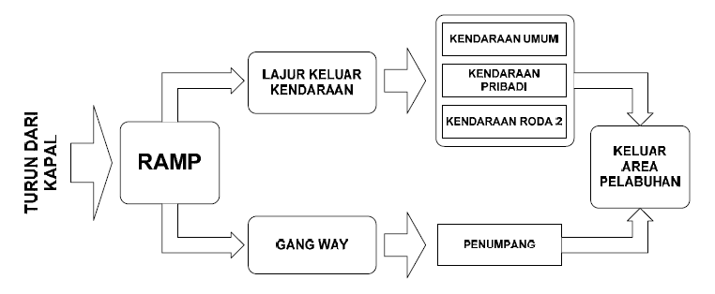

Sumber : SK.242/Hk.104/DRJD/2010
Gambar III.7
Pola arus lalu lintas turun dari kapal

Dari gambar diatas, urutan pemisahan antara lalu lintas penumpang dan kendaraan saat turun dari kapal. Urut-urutan yang dilalui kendaraan dan penumpang pada saat keluar dari kapal adalah sebagai berikut:
- Ramp : Setelah keluar dari kapal maka penumpang dan kendaraan di pisah melalui jalan yang telah ditentukan masing-masing.
- Jalur keluar kendaraan merupakan jalur yang telah ditentukan di pelabuhan, jalur tersebut sampai dengan pintu keluar pelabuhan.
- Gangway : Merupakan jalur khusus penumpang yang telah ditentukan di pelabuhan, dimana gangway tersebut menuju keluar pelabuhan.

b. Pola arus lalu lintas kendaraan dan penumpang naik ke kapal sesuai dengan SK.242/HK.104/DRJD/2010 yaitu :

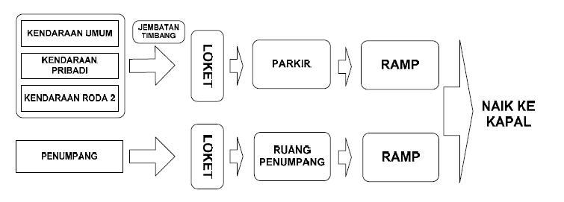

Sumber : SK.242/Hk.104/DRJD/2010
Gambar III.8
Pola arus lalu lintas naik ke kapal

Dari gambar diatas, urutan pemisahan antara lalu lintas penumpang dan kendaraan saat naik ke kapal. Urut-urutan yang dilalui kendaraan dan penumpang pada saat keluar dari kapal adalah sebagai berikut:
- Kendaraan masuk pintu pelabuhan melalui loket kendaraan masuk yang telah ditentukan.
- Penumpang yang berjalan kaki masuk pintu pelabuhan menuju loket penumpang yang telah ditentukan.
- Area parkir kendaraan, kendaraan setelah melewati loket kendaraan menuju ruang parkir sementara sebelum naik ke kapal.
- Ruang tunggu penumpang merupakan ruang tunggu seandainya penumpang memerlukan istirahat sebelum naik ke kapal
- Ramp untuk kendaraan, kendaraan yang menunggu di area parkir setelah mendapatkan perintah untuk naik ke kapal, maka kendaraan naik ke kapal melalui ramp.
- Ramp untuk penumpang, penumpag langsung menuju ke kapal melalui ramp.

